Загадки про книгу

- Не куст, а с листочками не рубашка, а сшита, не человек, а рассказывает. (Книга)
- Сама мала, а ума придала. (Книга)
- Склеена, сшита, без дверей, а закрыта. Кто её открывает - многое знает. (Книга)
- Кто говорит молча? (Книга)
- На грядках не убывает, а в голове прибывает. (Знания из книг)
- Еду по градам, рву без счету, а все цело. (Чтение)
- Родился от плоти, а крови нет, грамоте не знаю, а век пишу. (Гусиное перо)
- Земля беленькая, а птички на ней черненькие. (Бумага и письмо)
- Белое поле, черное семя; кто его сеет, тот разумеет. (Бумага и письмо)
- Без рук, без ног, а везде бываю. (Письмо)
- Без языка, без голоса, а все расскажет. (Книга)
- Языка не имеет, а у кого побывает, тот очень много знает. (Газета)

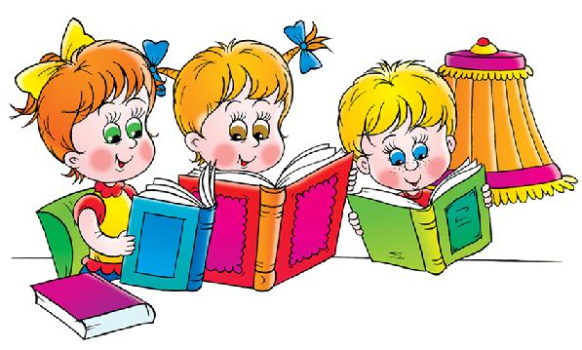
- Снаружи смотришь –
Дом, как дом.
Но нет жильцов обычных в нём.
В нём книги интересные
Стоят рядами тесными.
На длинных полках вдоль стены
Вместились сказки старины.
И Черномор, и царь Гвидон.
И добрый дед Мазай...
Как называют этот дом? Попробуй угадай! (Библиотека)

- Есть листок, есть корешок.
А не куст и не цветок.
Нету лап, нету рук.
А приходит в дом как друг.
На колени к маме ляжет,
Обо всём тебе расскажет. (Книга)

- Я всё знаю, всех учу.
А сама всегда молчу.
Чтоб со мною подружиться.
Нужно грамоте учиться. (Книга)
- Открыть свои тайны
Любому готова.
Но ты от неё
Не услышишь и слова. (Книга)

- Хоть не шляпа, а с полями.
Не цветок, а с корешком.
Разговаривает с нами
Всем понятным языком. (Книга)

- Говорит она беззвучно.
А понятно и не скучно.
Ты беседуй чаще с ней –
Станешь вчетверо умней. (Книга)

- Лист бумаги по утрам
На квартиру носят нам.
На одном таком листе
Много разных новостей. (Газета)

- Легенда, преданье народное.
Ребята ее обожают.
Родители, если свободные,
Ее тебе на ночь читают. (Сказка)

- Вам выражения знакомы.
Про первый блин, что вечно комом.
Про сор, что из избы несут...
Как их в народе все зовут? (Пословицы)

- У стены большой и важный
Дом стоит многоэтажный.
Мы на нижнем этаже
Всех жильцов прочли уже. (Книжный шкаф)

- Легко читать такой рассказ –
Картинок много, мало фраз.
Он – будто кадры из мультфильма.
Я озадачил вас не сильно? (Комикс)

- Тридцать три Богатыря
К нам пришли из букваря.
Каждый ростом не велик,
А учиться всем велит.
Расскажут детям,
Обо всём на свете. (Буквы.)

- Озорные Человечки
Превращаются в словечки.
Образуют предложения –
Требуют уважения. (Буквы.)
- Буквы-значки, как бойцы на парад
В строгом порядке построены в ряд.
Каждый в условленном месте стоит
И называется строй ...(Алфавит)

- В каждой книжке
И тетрадке.
Можно встретить
Эти грядки. (Строчки)

- Если книгу написал,
Значит, ты – писатель,
Если книгу прочитал,
Значит, ты - … (Читатель)

- Друг за другом ровно в ряд
Дружно карточки стоят,
Чтоб помочь любому смог,
Существует… (Каталог)

- Таблетки и микстуру
Вам продает аптекарь,
Учебники и книги
Найдет… (Библиотекарь)

- Мне на день рожденья папа
Подарил фонарь.
А мама, чтоб учил я буквы,
Купила мне… (Букварь)
